ФГБОУ ВО «БГПУ» им. М. Акмуллы

Центр развития одаренности школьников

**ЗАДАНИЯ**

**по МАТЕМАТИКЕ**

**для учащихся 8 класса**

1. При каком действительном значении *a* сумма квадратов корней уравнения $x^{2}+ax+a-2=0$ будет наименьшей?

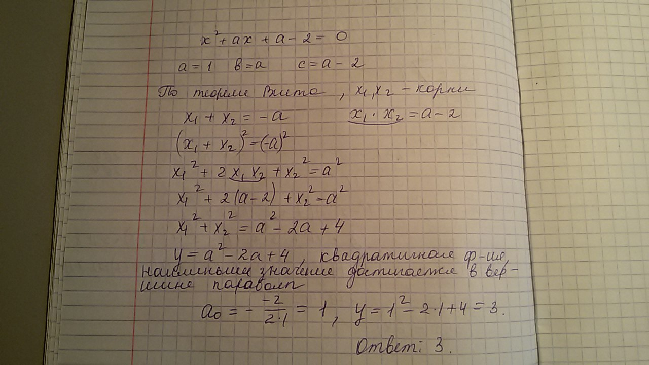

1. Доказать, что при любом натуральном *n* число $N=7^{2n}-2^{4n}+231$ делится на 264.

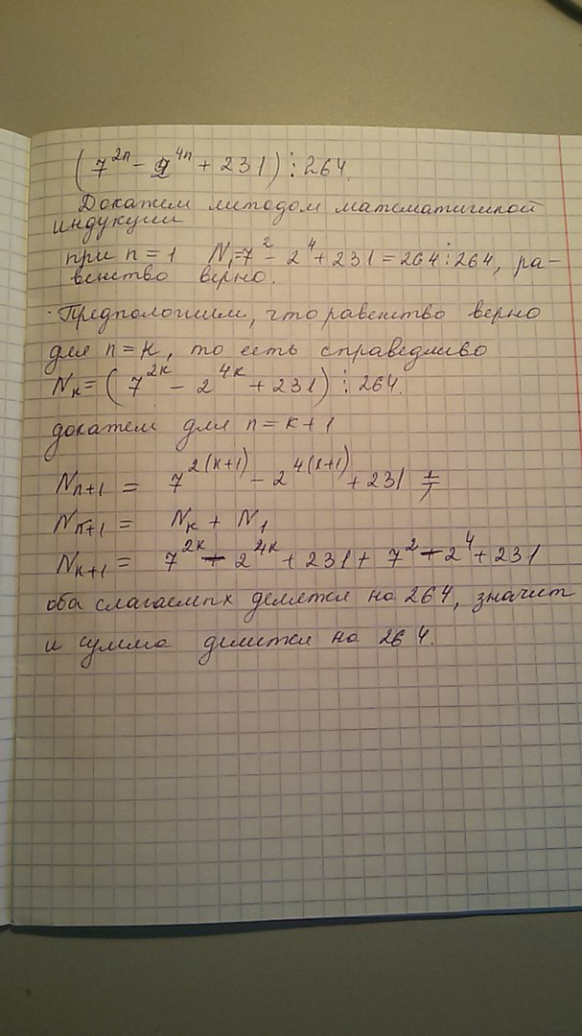

1. Прирост урожая по сравнению с предыдущим годом составил за первый год ***a*** %, за второй год ***b*** %. Какой должен быть процент прироста урожая за третий год, чтобы средний годовой прирост урожая за три года составлял ***c*** %?

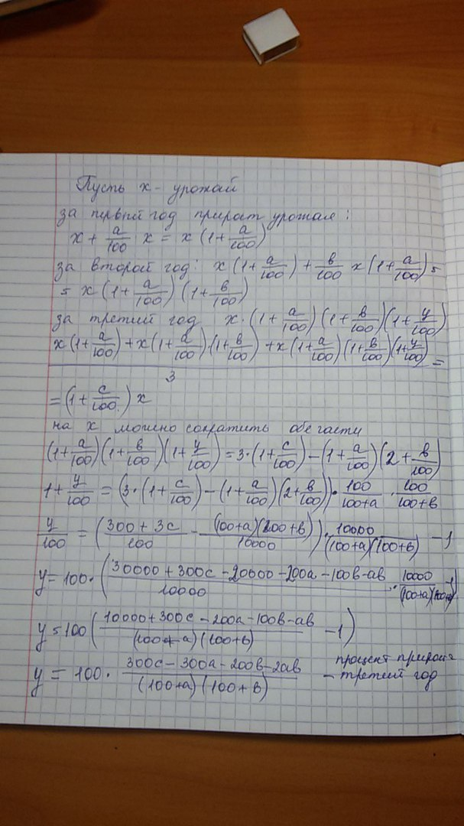

Выполнил

Фамилия Хисматов

Имя Карим

Отчество Газинурович

Класс 8в

Школа № 2

Город (село)Бижбуляк

Район Бижбулякский

Ф.И.О. учителя Алексеева Елена Юрьевна